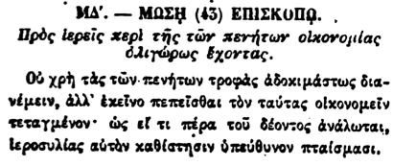

ΜΔ'. - ΜΩΣΗ (43) ΕΠΙΣΚΟΠΟ.

Πρὸς ἱερεῖς περὶ τῆς τῶν πενήτων οικονομίας ὀλιγώρως έχοντας.

Οὐ χρὴ τὰς τῶν πενήτων τροφὰς ἀδοκιμάστως διανέμειν, ἀλλ ̓ ἐκεῖνο πεπεῖσθαι τὸν ταύτας οἰκονομεῖν τεταγμένον· ὡς εἴ τι πέρα τοῦ δέοντος ἀνάλωται, ἱεροσυλίας αὐτὸν καθιστησιν ὑπεύθυνον πταίσμασι.